Arbeits-Blatt: Metall-Werkstatt
Arbeiten an der  Exzenter-Presse | 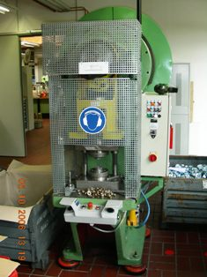
Gefährdungen:
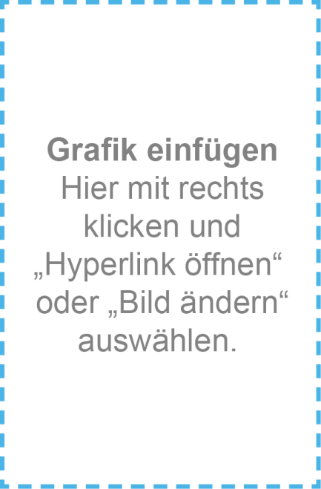
Schutz-Maßnahmen:

